Уважаемые коллеги!
Информационная сеть «Техэкcперт»
приглашает вас на интервью с Артемом Чухланцевым:
Современная пищевая индустрия: безопасность, прозрачность, доверие
25 ноября 2025 г. | с 10:00 до 12:00 мск

Мероприятие для специалистов пищевой промышленности.

Приглашаем вас на интервью с экспертом, где мы разберем самые острые вопросы пищевой отрасли.

На вопросы отвечает – Артем Чухланцев, кандидат сельскохозяйственных наук, заместитель директора ООО НПЦ «Агропищепром».
Ведущая диалога – Мария Бахтина, руководитель сектора создания систем «Техэксперт» для промышленных предприятий (Консорциум «Кодекс»).

На интервью вы получите четкие ориентиры по шести ключевым вопросам:

- Идентификация и прослеживаемость продукции – от бюрократии к конкурентному преимуществу;
- Честный знак: издержки и выгоды. Прошел ли пик проблем с маркировкой?
- ГОСТ vs ТУ. Как избежать рисков фальсификации и при этом сохранить гибкость в разработке рецептур?
- Какие загрязняющие вещества требуют сегодня особого внимания технологов? Как эффективно бороться с «вечными» проблемами микробиологии и аллергенов?
- Какой инструментарий сегодня наиболее убедителен для продвижения продукции (собственные исследования, экспертные заключения, клинические испытания функциональных свойств)? Как легитимно работать с маркировкой «органик», «био», «чистый состав»?
- Как балансировать между маркетинговой привлекательностью упаковки, ее функциональностью (безопасность, сохранность продукта) и требованиями экологической повестки?

Это не просто беседа – эксперт поделится драгоценным опытом из своей практики. Зарегистрируйтесь сейчас, чтобы гарантировать участие и получить материалы интервью.

ВНИМАНИЕ! Вы можете заранее направить вопросы по теме: на странице регистрации под кнопкой «Задать вопрос ведущему».

Как принять участие:
- Пройдите регистрацию до 24 ноября по ссылке;
ВАЖНО! При регистрации укажите КОД:622
- После регистрации вы получите письмо с подтверждением участия и ссылку для подключения.

Участие бесплатное.
Количество мест ограничено! Регистрация может быть прекращена досрочно в случае достижения максимального количества участников.

ВНИМАНИЕ! Подробная информация по регистрации и технические требования находятся ниже.

Слушатели смогут получить электронный сертификат участника.

Дата проведения: 25 ноября 2025 года, с 10:00 до 12:00.

В случае возникновения вопросов по регистрации свяжитесь с модератором, отправив запрос на адрес webinar@kodeks.ru.

ИНСТРУКЦИЯ ПО РЕГИСТРАЦИИ НА ВЕБИНАР

- На странице вебинара нажмите кнопку «Принять участие в вебинаре»

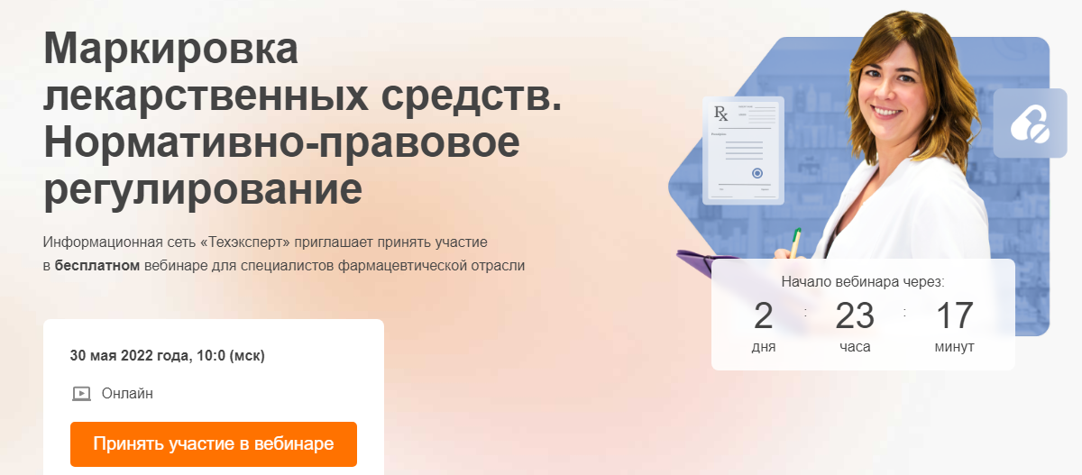

- В появившемся всплывающем окне выберите соответствующий вариант:
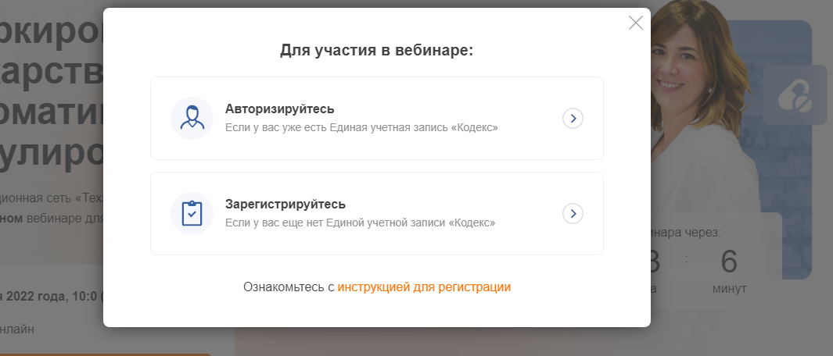

ЕСЛИ ВЫ НЕ ЗАРЕГИСТРИРОВАНЫ НА ОФИЦИАЛЬНОМ ПОРТАЛЕ «ТЕХЭКСПЕРТ» https://my.kodeks.ru/

1. Нажмите на кнопку «Зарегистрируйтесь».

2. Заполните форму. В поле e-mail необходимо ввести действующий e-mail, в поле пароль – придумать пароль.
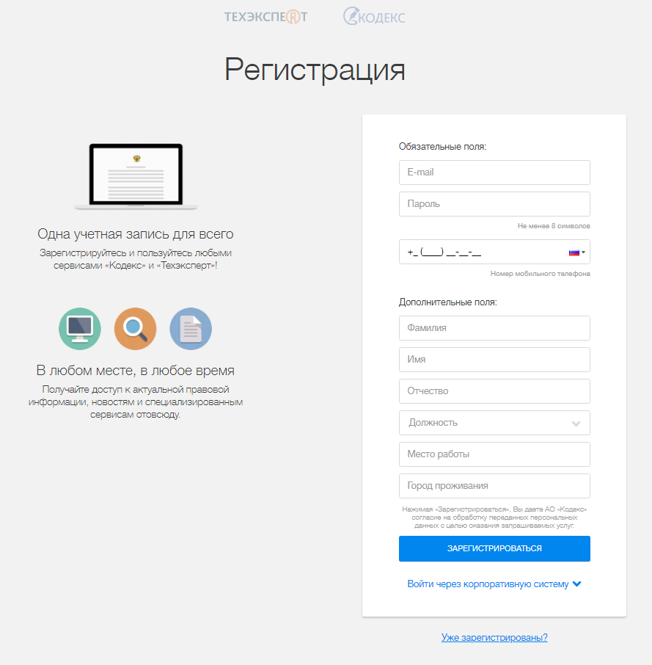

3. После отправки формы на указанный адрес электронной почты, вам будет направлено письмо со ссылкой для подтверждения e-mail.
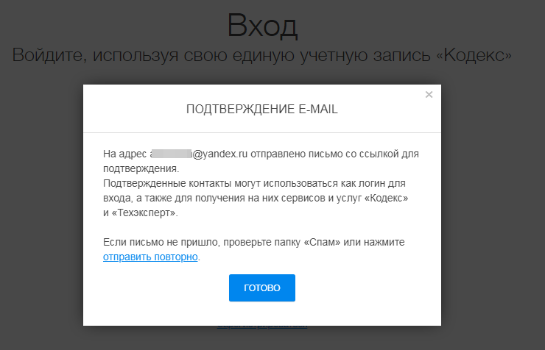

4. Перейдите по ссылке из письма.
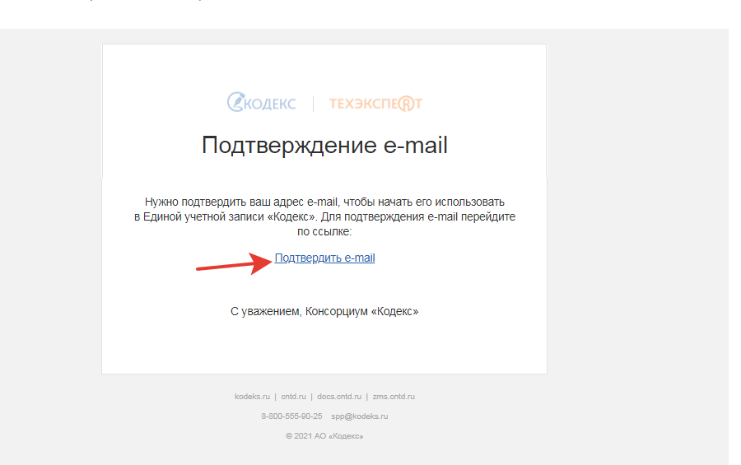

5. После подтверждения регистрации на портале вам откроется форма для регистрации на интересующий вас вебинар. Заполните форму и нажмите «Отправить».
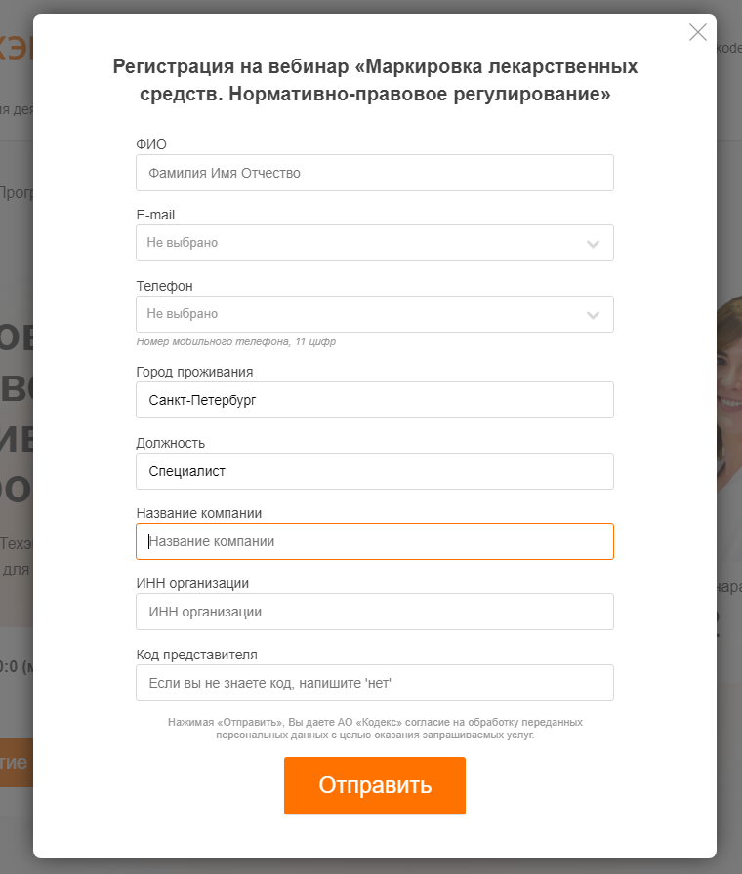
6. На экране появится сообщение:
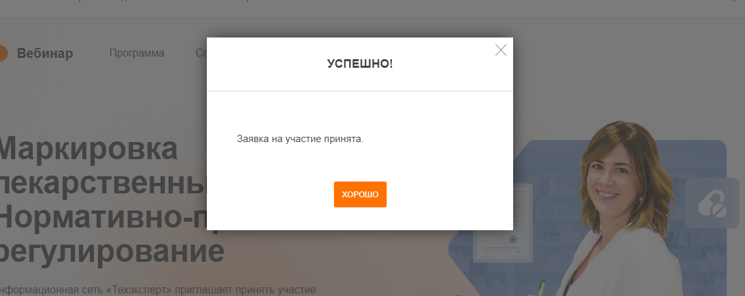

7. После регистрации на вебинар на адрес, указанный в заявке, вам сразу будет отправлено автоматическое письмо – подтверждение регистрации с адреса invitation@webinar.ru со ссылкой на участие или кнопкой «Перейти к вебинару».

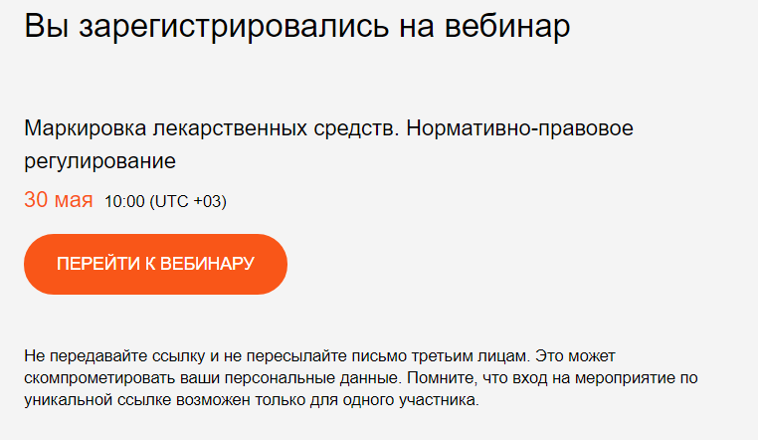

ЕСЛИ ВЫ ЗАРЕГИСТРИРОВАНЫ НА ОФИЦИАЛЬНОМ ПОРТАЛЕ «ТЕХЭКСПЕРТ» https://my.kodeks.ru/

1. Нажмите на кнопку «Авторизируйтесь».

2. В открывшемся окне введите свои логин и пароль.
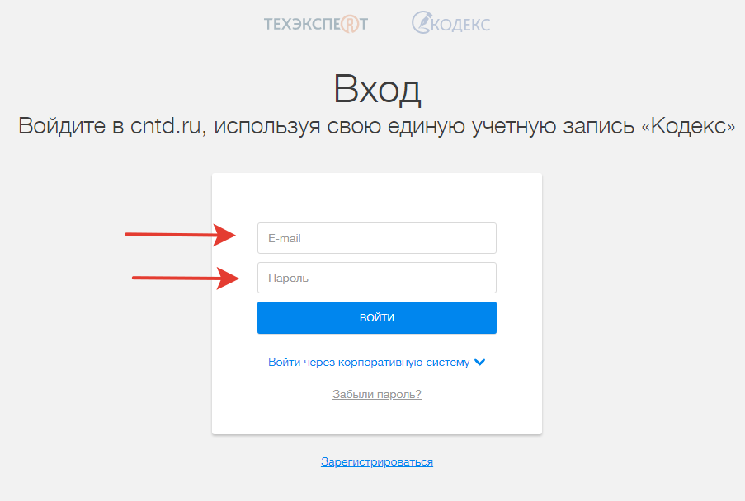

3. Нажмите кнопку «Зарегистрироваться на вебинар». После этого вам откроется форма для регистрации на интересующий вас вебинар. Заполните форму и нажмите «Отправить».

4. На экране появится сообщение:

5. После регистрации на вебинар на адрес, указанный в заявке, вам сразу будет отправлено автоматическое письмо – подтверждение регистрации с адреса invitation@webinar.ru со ссылкой на участие или кнопкой «Перейти к вебинару».

ВАЖНО!

Если Вы не получили ссылку в течение 30 минут после регистрации, проверьте папку «Спам». Если письма в этой папке нет, попробуйте зарегистрироваться еще раз на другой e-mail. Лучше регистрироваться с использованием почтовых адресов, созданных на общедоступных почтовых сервисах (mail, gmail, yandex, и др.), и не использовать корпоративные сети, т.к. корпоративные почтовые ящики могут не пропускать автоматические письма со ссылками с посторонних ресурсов.

Не передавайте ссылку на участие в вебинаре и не пересылайте письмо, которое вы получили после регистрации, третьим лицам. Это может скомпрометировать ваши персональные данные. Помните, что вход на мероприятие по уникальной ссылке возможен только для одного участника.

Если вы не получили письмо, подтверждающее вашу регистрацию, проверьте в почте папку «Спам». Если в спаме писем нет, свяжитесь с модератором вебинара, отправив запрос на webinar@kodeks.ru

ТРЕБОВАНИЯ К СЕТИ И ОБОРУДОВАНИЮ

Требования к сети:

Сервис Webinar.ru использует различные современные технологии, которые частично или полностью могут быть ограничены в корпоративных сетях в соответствии с принятыми в них сетевыми политиками безопасности.
В этом случае необходимо добавить используемые порты/протоколы и IP-адреса в список исключений.

IP-адреса:
37.130.192.0/22
185.45.80.0/22
Порты/протоколы
80/HTTP
443/TCP
443/UDP
Сервис может некорректно работать при использовании proxy-серверов и других специфичных ограничений сети.

Рекомендуемая свободная ширина интернет-канала:
- Низкое (640x360, 30 кадр./с) – 500 Кбит/с
- Среднее (960x540, 30 кадр./с) – 900 Кбит/с
- Высокое (1280x720, 30 кадр./с) – 1700 Кбит/с

Требования к оборудованию:
Рекомендуемые
- Процессор: Intel Core i5 6-го поколения или аналогичный
- Оперативная память: 8 ГБ
- Разрешение экрана: 1920×1080

Минимальные
- Процессор: Intel Core i3 6-го поколения или аналогичный
- Оперативная память: 4 ГБ
- Разрешение экрана: 1024x768
- Работа сервиса на более слабом клиентском оборудовании не гарантируется и возможна с ограничениями.

Аудио- и видеоустройства:
- Наушники или колонки (для просмотра вебинара)

Требования к программному обеспечению пользователя
Браузер. Последние на текущий момент версии:
- Google Chrome
- Яндекс.Браузер

Операционная система
- Минимальные поддерживаемые версии
- Windows 7
- macOS 10.10
- iOS 10
- Android 5
- Работа сервиса в ОС семейства Linux возможна, но не гарантируется.

Используемые протоколы и кодеки
- WebRTC (H.264/Opus)
- Энкодер: RTMP/RTMPS (H.264/AAC)

Шифрование трафика
Трафик между клиентом и сервером шифруется с использованием TLS, DTLS, SRTP, AES-128, AES-256.

